Elec.ru

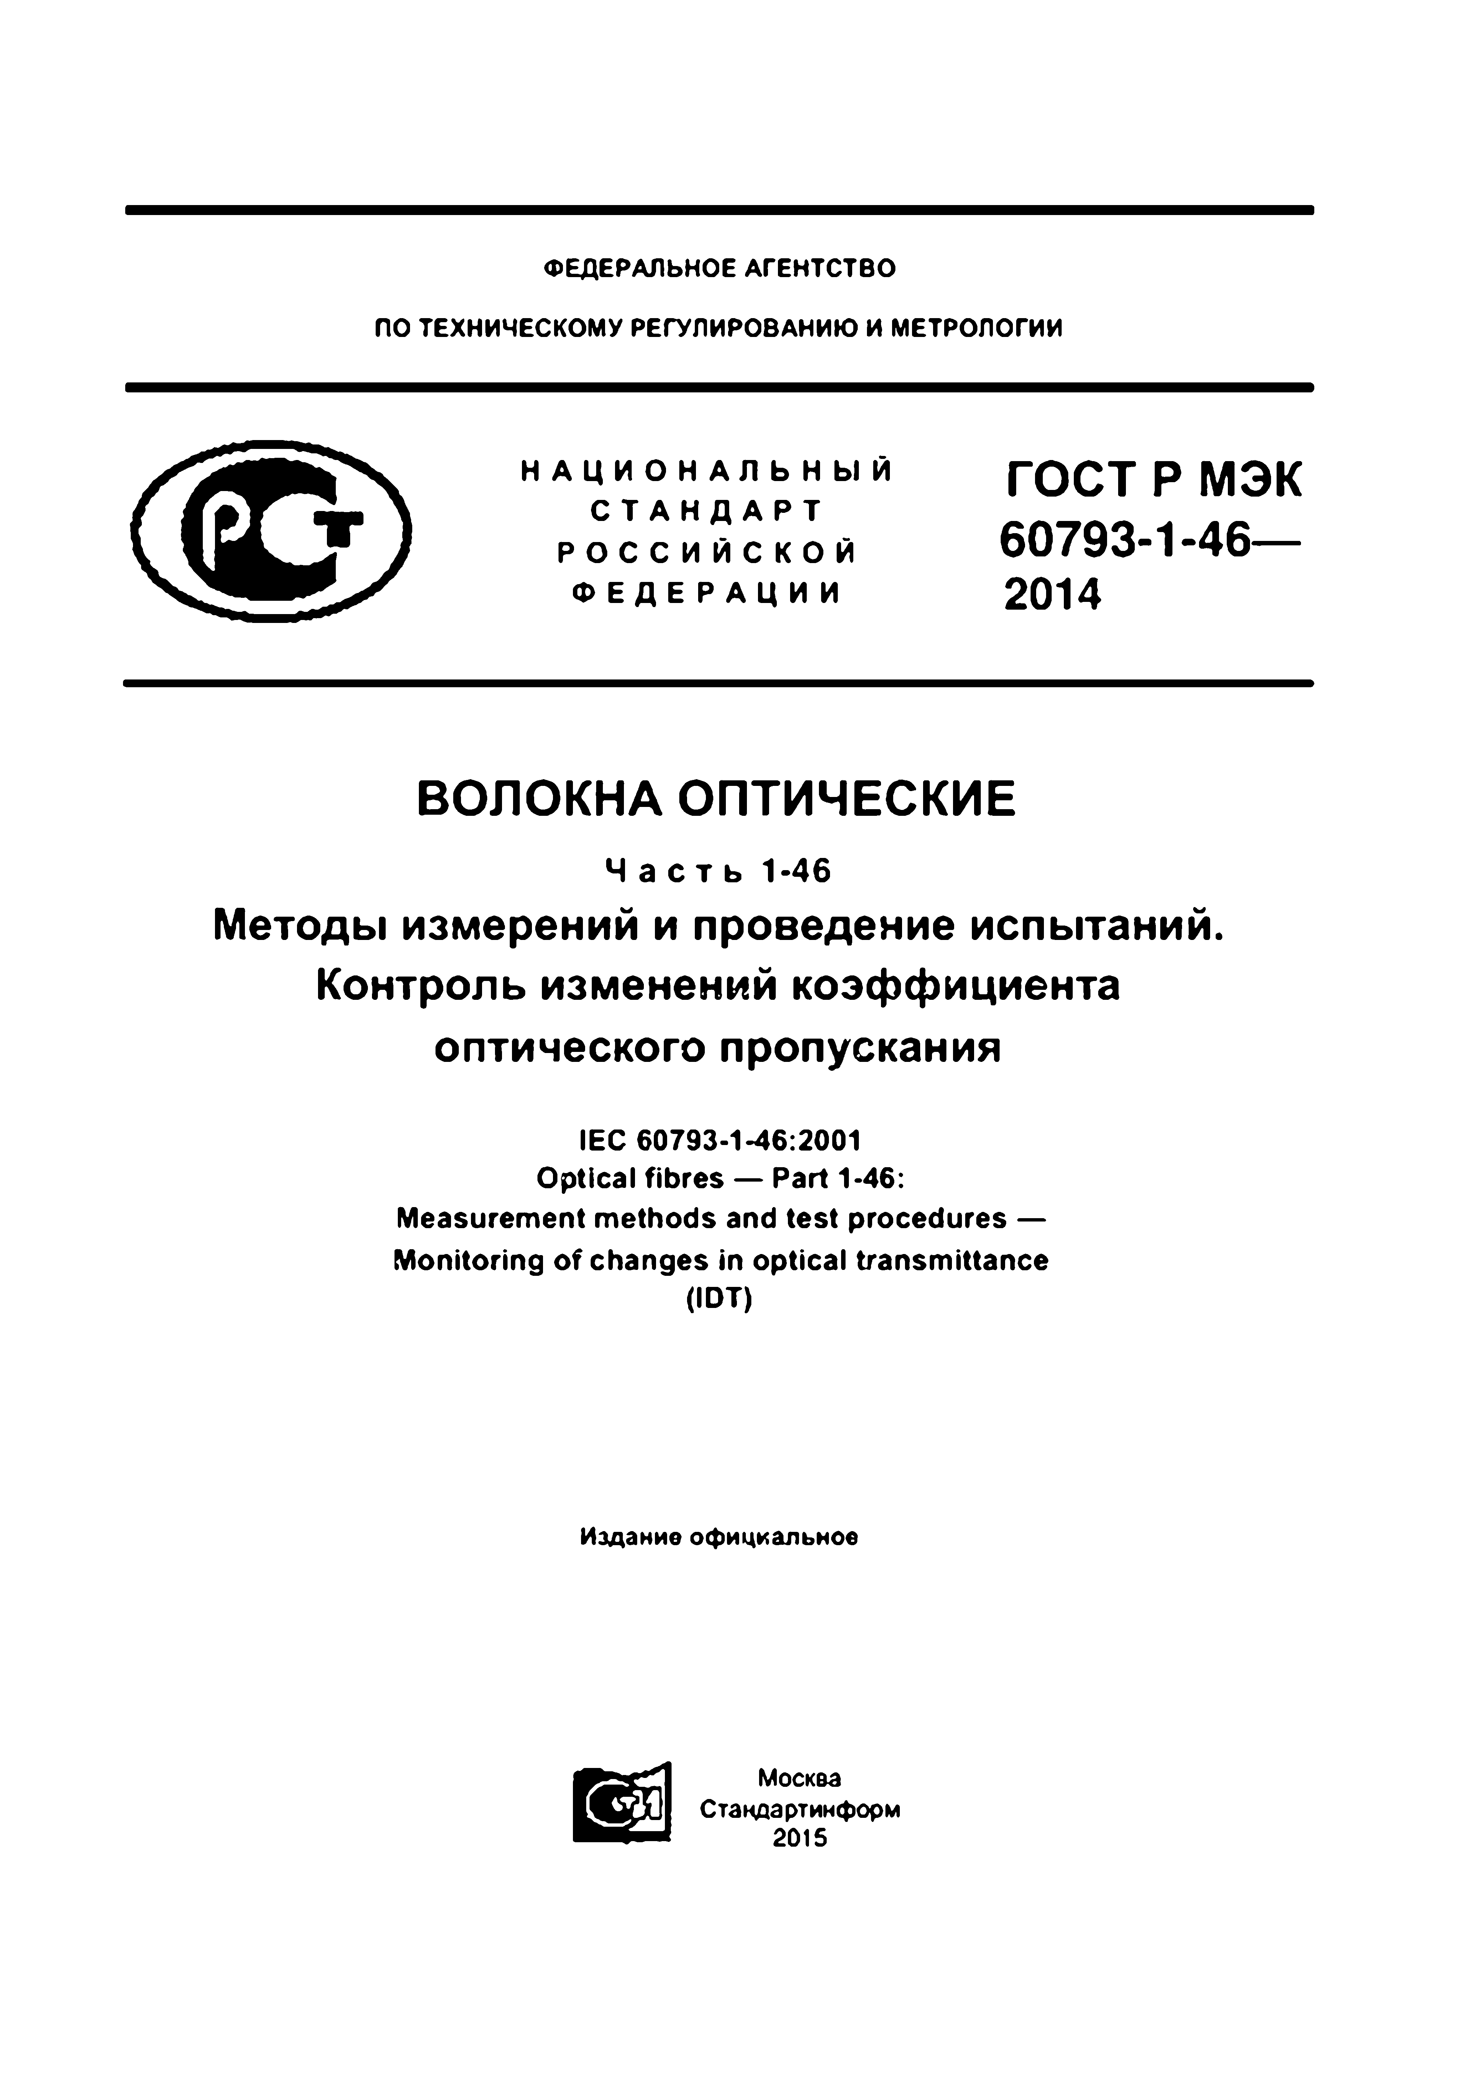

Электротехническая библиотека Elec.ru

Электротехническая библиотека Elec.ru

ФЕДЕРАЛЬНОЕ АГЕНТСТВО

ПО ТЕХНИЧЕСКОМУ РЕГУЛИРОВАНИЮ И МЕТРОЛОГИИ

**Н А Ц И О Н А Л Ь Н Ы М** ГОСТ Р м э к

**С Т А Н Д А Р Т**

**Р О С С И Й С К О Й** 60793- 1- 46—

**Ф Е Д Е Р А Ц И И** 2014

ВОЛОКНА ОПТИЧЕСКИЕ

Ч а с т ь 1-46

Методы измерений и проведение испытаний.

Контроль изменений коэффициента оптического пропускания

**IEC 60793-1-46:2001**

**Optical fibres — Part 1-46: Measurement methods and test procedures —**

**Monitoring of changes in optical transmittance (IDT)**

Издание официальное

Москва Стакдартинформ 2015

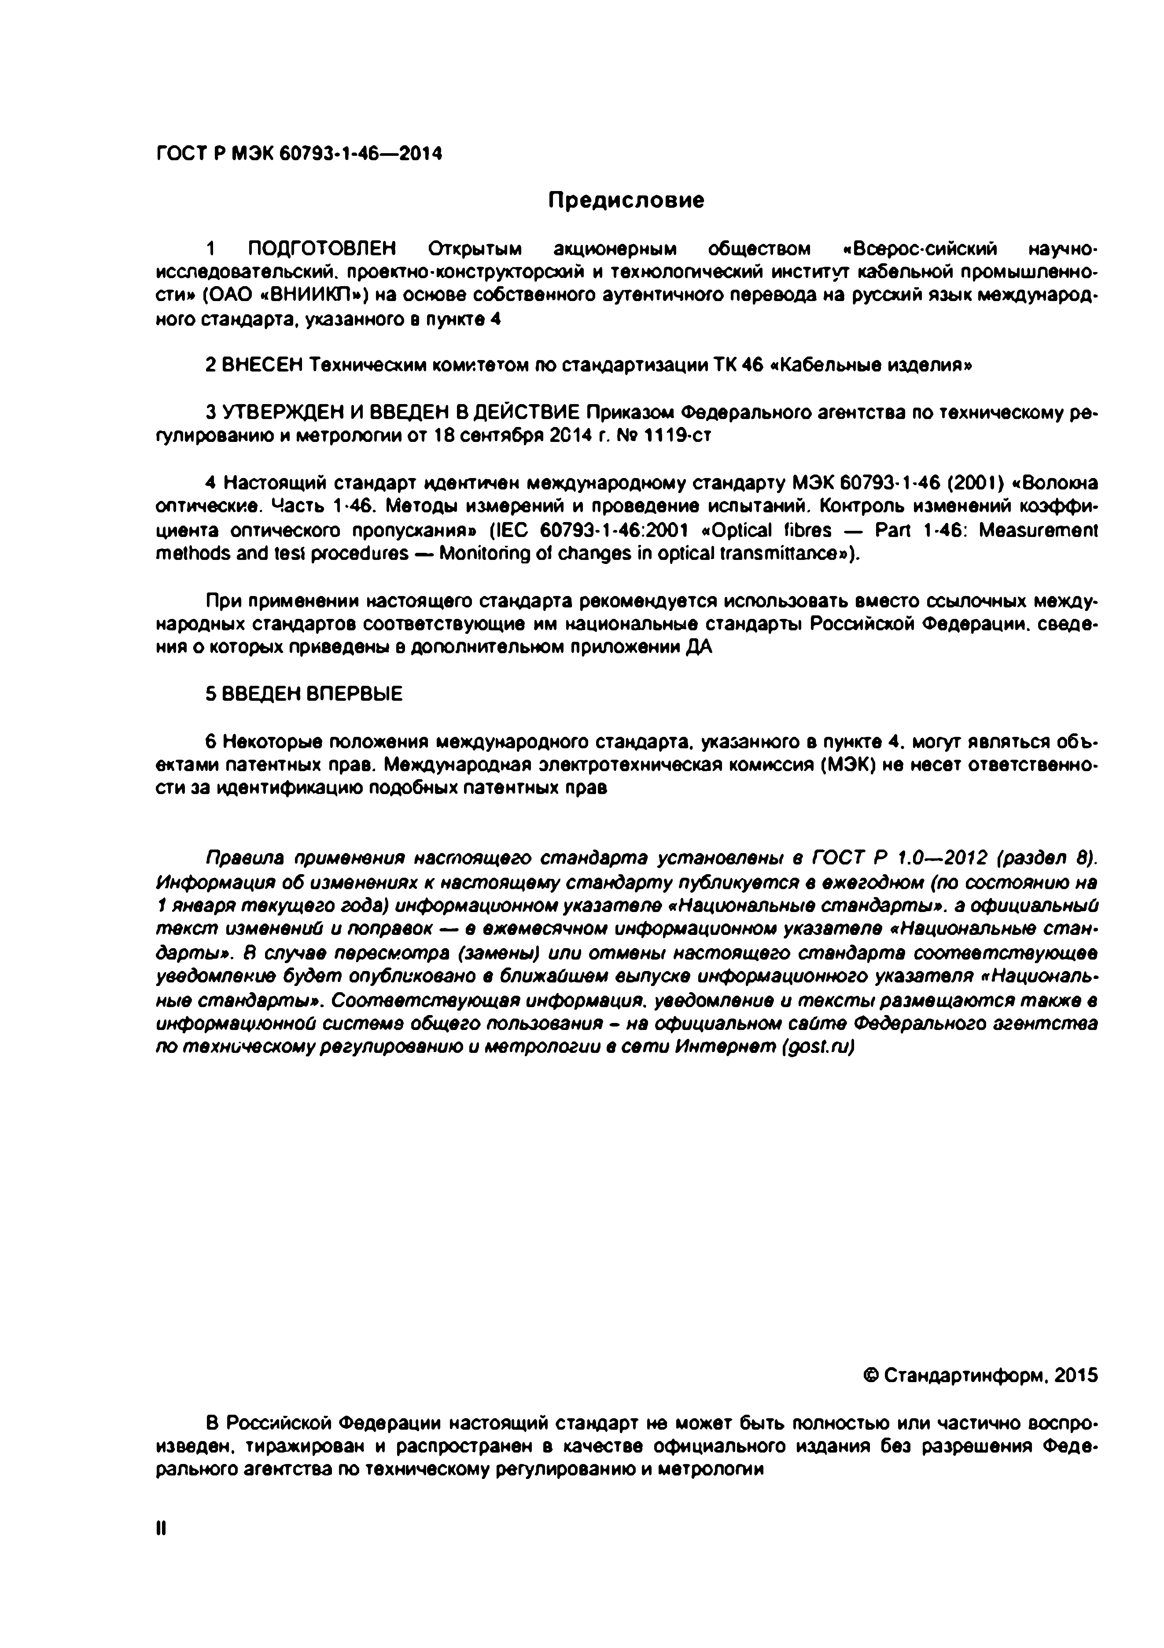Электротехническая библиотека Elec.ru

ГОСТ Р МЭК 60793-1-46— 2014

**Предисловие**

1 ПОДГОТОВЛЕН Открытым акционерным обществом «Всерос-сийский научно- исследовательский. проектно-конструкторский и технологический институт кабельной промышленно­ сти» (ОАО «ВНИИКП») на основе собственного аутентичного перевода на русский язык международ­ ного стандарта, указанного в пункте 4

2 ВНЕСЕН Техническим комитетом по стандартизации ТК 46 «Кабельные изделия»

3 УТВЕРЖДЕН И ВВЕДЕН В ДЕЙСТВИЕ Приказом Федерального агентства по техническому ре­ гулированию и метрологии от 18 сентября 2С14 г. № 1119-ст

4 Настоящий стандарт идентичен международному стандарту МЭК 60793-1-46 (2001) «Волокна оптические. Часть 1-46. Методы измерений и проведение испытаний. Контроль изменений коэффи­ циента оптического пропускания» (IEC 60793-1-46:2001 «Optical fibres — Part 1-46: Measurement methods and test procedures — Monitoring ot changes in optical transmittance»).

При применении настоящего стандарта рекомендуется использовать вместо ссылочных между­ народных стандартов соответствующие им национальные стандарты Российской Федерации, сведе­ ния о которых приведены в дополнительном приложении ДА

5 ВВЕДЕН ВПЕРВЫЕ

6 Некоторые положения международного стандарта, указанного в пункте 4. могут являться объ­ ектами патентных прав. Международная электротехническая комиссия (МЭК) не несет ответственно­ сти за идентификацию подобных патентных прав

*Правила применения настоящего стандарта установлены е ГОСТ Р 1.0—2012 (раздел 8). Информация об изменениях к настоящему стандарту публикуется в ежегодном (по состоянию на 1 января текущего года) информационном указателе * Национальные стандарты», а официальный текст изменений и поправок* — *е ежемесячном* информационном *указателе * Национальные стан*• *дарты». В случае пересмотра (замены) или отмены настоящего стандарта* соответствую щ ее *уведомление будет опубликовано* в *ближайшем выпуске информационного* указателя *«Националы ныв стандарты». Соответствующая информация,* уведомление и *тексты размещаются также в информационной системе общего пользования* - *на официальном сайте* Федерального *агентства по техническому регулированию и метрологии в сети Интернет (gosl.ru)*

© Стандартинформ, 2015

В Российской Федерации настоящий стандарт не может быть полностью или частично воспро­ изведен. тиражирован и распространен в качестве официального издания без разрешения Феде­ рального агентства по техническому регулированию и метрологии

Электротехническая библиотека Elec.ru

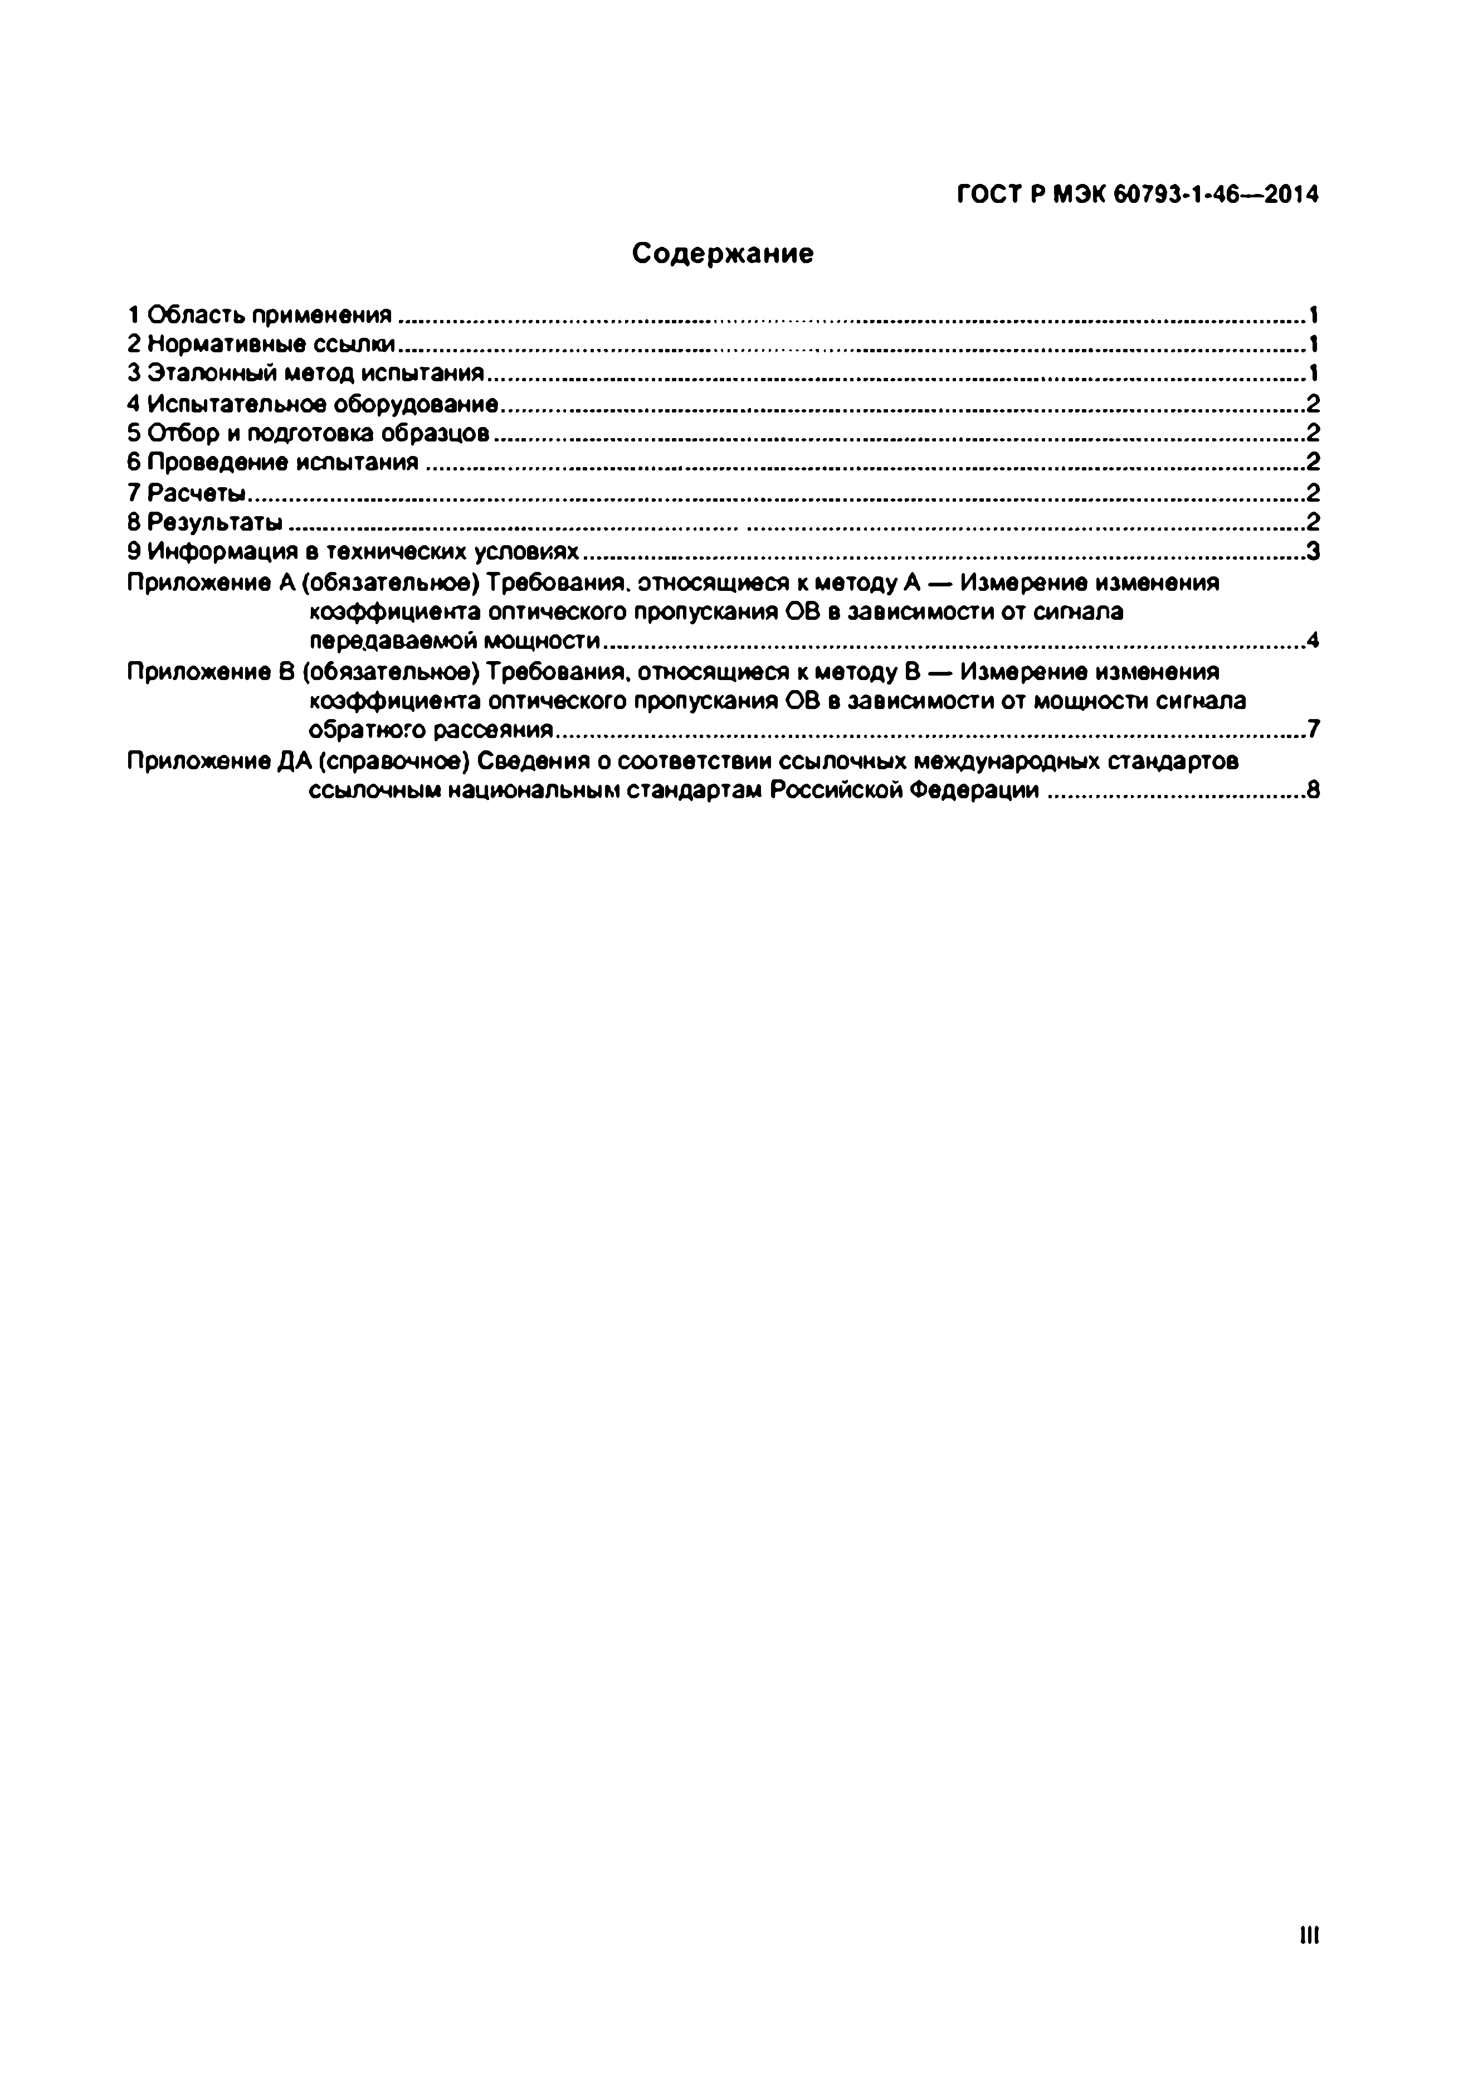Электротехническая библиотека Elec.ru

ГОСТ Р МЭК 60793-1-46—2014

**Содержание**

1 Область применения.............................................. 1

2 Нормативные ссылки 1

3 Эталонный метод испытания 1

4 Испытательное оборудование......................................................................................................... с

м

5 Отбор и подготовка образцов.......................................................................................................... e

g

6 Проведение испытания.................................................................................................................... с

м

7 Расчеты............................................................................................................................................... с

м

8 Результаты......................................................................................................................................... e

g

9 Информация в технических условиях............................................................................................. со

Приложение А (обязательное) Требования, относящиеся к методу А — Измерение изменения коэффициента оптического пропускания ОВ в зависимости от сигнала

передаваемой мощности 4

Приложение В (обязательное) Требования, относящиеся к методу В — Измерение изменения коэффициента оптического пропускания ОВ в зависимости от мощности сигнала обратного рассеяния 7

Приложение ДА (справочное) Сведения о соответствии ссылочных международных стандартов ссылочным национальным стандартам Российской Федерации 8

111

Электротехническая библиотека Elec.ru

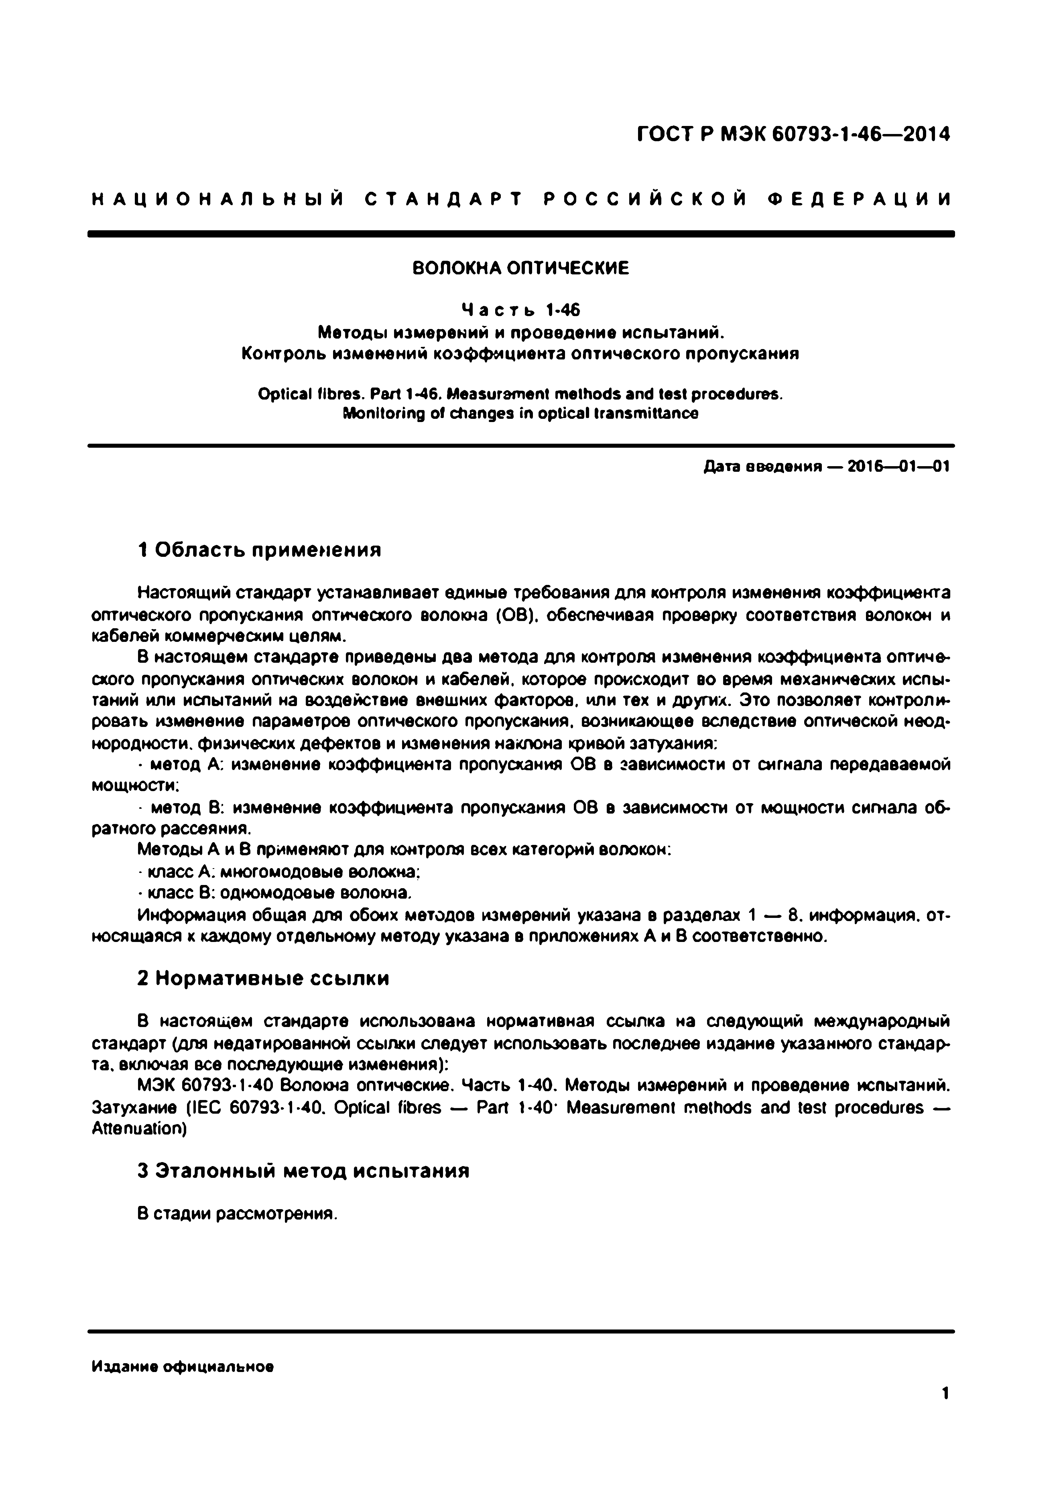Электротехническая библиотека Elec.ru

ГОСТ Р МЭК 60793-1-46— 2014

Н А Ц И О Н А Л Ь Н Ы Й С Т А Н Д А Р Т Р О С С И Й С К О Й Ф Е Д Е Р А Ц И И

ВОЛОКНА ОПТИЧЕСКИЕ

Ч а с т ь 1-46

Методы измерений и проведение испытаний.

Контроль изменений коэффициента оптического пропускания

O ptical fibres. Part 1-46. Measurement m ethods and te st procedures.

M onitoring of changes in optical transm ittance

Дата введения — 2016—01—01

**1 Область применения**

Настоящий стандарт устанавливает единые требования для контроля изменения коэффициента оптического пропускания оптического волокна (ОВ). обеспечивая проверку соответствия волокон и кабелей коммерческим целям.

В настоящем стандарте приведены два метода для контроля изменения коэффициента оптиче­ ского пропускания оптических волокон и кабелей, которое происходит во время механических испы­ таний или испытаний на воздействие внешних факторов, или тех и других. Это позволяет контроли­ ровать изменение параметров оптического пропускания, возникающее вследствие оптической неод­ нородности. физических дефектов и изменения наклона кривой затухания:

• метод А: изменение коэффициента пропускания ОВ в зависимости от сигнала передаваемой мощности:

- метод В: изменение коэффициента пропускания ОВ в зависимости от мощности сигнала об­ ратного рассеяния.

Методы А и В применяют для контроля всех категорий волокон:

- класс А: многомодовые волокна:

• класс В: одномодовые волокна.

Информация общая для обоих методов измерений указана в разделах 1 — 8. информация, от­ носящаяся к каждому отдельному методу указана в приложениях А и В соответственно.

**2 Нормативные ссылки**

В настоящем стандарте использована нормативная ссылка на следующий международный стандарт (для недатированной ссылки следует использовать последнее издание указанного стандар­ та. включая все последующие изменения):

МЭК 60793-1-40 Волокна оптические. Часть 1-40. Методы измерений и проведение испытаний. Затухание (IEC 60793-1-40. Optical fibres — Part 1-40' Measurement methods and test procedures — Attenuation)

**3 Эталонный метод испытания**

В стадии рассмотрения.

Издание оф ициальное

1

Электротехническая библиотека Elec.ru

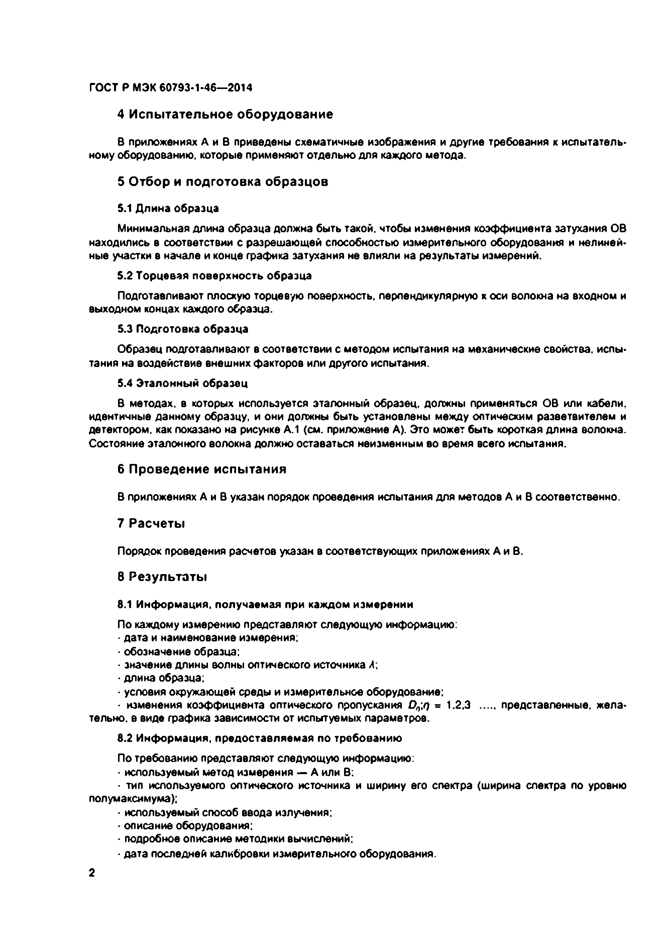Электротехническая библиотека Elec.ru

ГОСТ Р МЭК 60793-1-46— 2014

**4 Испытательное оборудование**

В приложениях А и В приведены схематичные изображения и другие требования к испытатель­ ному оборудованию, которые применяют отдельно для каждого метода.

**5 Отбор и подготовка образцов**

5.1 Длина образца

Минимальная длина образца должна быть такой, чтобы изменения коэффициента затухания ОВ находились в соответствии с разрешающей способностью измерительного оборудования и нелиней­ ные участки в начале и конце графика затухания не влияли на результаты измерений.

5.2 Торцевая поверхность образца

Подготавливают плоскую торцевую поверхность, перпендикулярную коси волокна на входном и выходном концах каждого образца.

5.3 Подготовка образца

Образец подготавливают в соответствии с методом испытания на механические свойства, испы­ тания на воздействие внешних факторов или другого испытания.

5.4 Эталонный образец

В методах, в которых используется эталонный образец, должны применяться ОВ или кабели, идентичные данному образцу, и они должны быть установлены между оптическим разветвителем и детектором, как показано на рисунке А.1 (см. приложение А). Это может быть короткая длина волокна. Состояние эталонного волокна должно оставаться неизменным во время всего испытания.

**6 Проведение испытания**

В приложениях А и В указан порядок проведения испытания для методов А и В соответственно.

**7 Расчеты**

Порядок проведения расчетов указан в соответствующих приложениях А и В.

**8 Результаты**

8.1 Информация, получаемая при каждом измерении

По каждому измерению представляют следующую информацию:

■дата и наименование измерения;

• обозначение образца;

• значение длины волны оптического источника Д;

• длина образца:

- условия окружающей среды и измерительное оборудование;

• изменения коэффициента оптического пропускания £>„;о = 1.2,3 .....представленные, жела­ тельно. в виде графика зависимости от испытуемых параметров.

8.2 Информация, предоставляемая по требованию По требованию представляют следующую информацию:

• используемый метод измерения — А или В:

• тип используемого оптического источника и ширину его спектра (ширина спектра по уровню полумаксимума);

• используемый способ ввода излучения;

• описание оборудования;

- подробное описание методики вычислений;

• дата последней калибровки измерительного оборудования.

2

Электротехническая библиотека Elec.ru

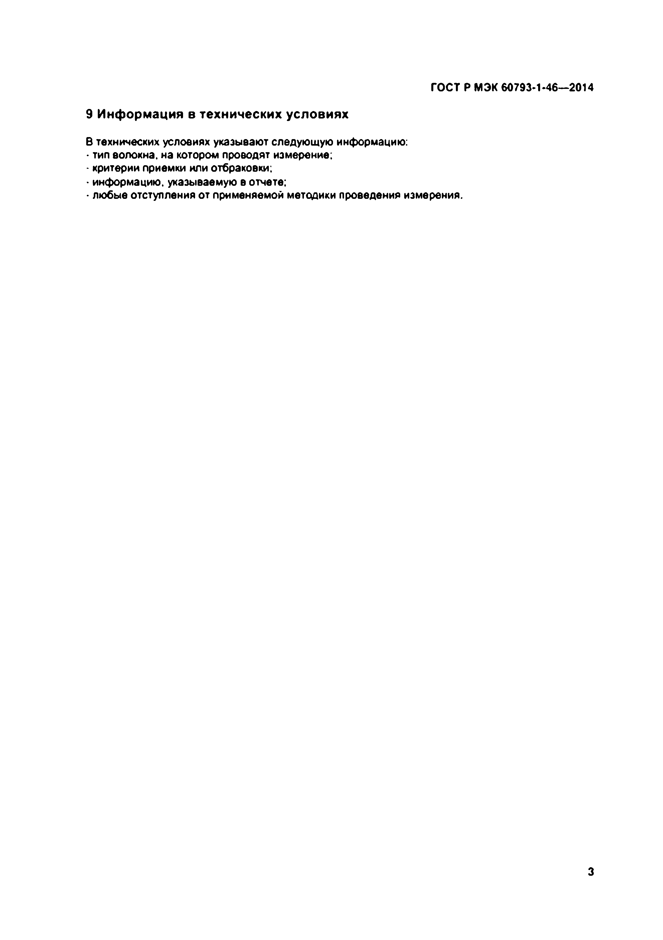Электротехническая библиотека Elec.ru

ГОСТ Р МЭК 60793-1-46—2014

**9 Информация в технических условиях**

В технических условиях указывают следующую информацию:

• тип волокна, на котором проводят измерение:

- критерии приемки или отбраковки;

• информацию, указываемую в отчете;

• любые отступления от применяемой методики проведения измерения.

3

Электротехническая библиотека Elec.ru

Электротехническая библиотека Elec.ru

ГОСТ Р МЭК 60793-1-46— 2014

Приложение А (обязательное)

**Требования, относящиеся к методу А — Измерение изменения коэффициента оптического пропускания ОВ в зависимости от сигнала передаваемой мощности**

А.1 Оборудование

А.1.1 Общие положения

Испытатегъное оборудование должно обеспечивать контроль оптического пропускания с высоким разре­ шением и хорошей стабильностью в пределах промежутка времени и изменения температуры, указанных в соот­ ветствующих технических условиях на изделие.

На рисунке А.1 приведена типовая схема испытательного оборудования пригодного для использования при выполнении механических испытаний и испытаний на воздействие внешних факторов в лабораторных или за­ водских условиях По сравнению с эталонным образцом, испытательное оборудование позволяет измерять из­ менения коэффициента оптического пропускания, скорректированного с учетом любых изменений, которые могут произойти в источнике оптического излучения. В местах соединения элементов оборудования должны быть обеспечены устойчивые условия соединения.

*Г*

Система ввода излучения

Рисунок А.1 - Измерение изменения коэффициента оптического пропускания

На рисунке А 2 представлен пример типовой схемы испытательного оборудования пригодного для исполь­ зования в полевых, лабораторных или заводских условиях, где требуется проведение долгосрочных испытаний, в случаях, когда возможно стабилизировать источник оптического излучения за счет оптической обратной связи. Если стабильность источника оптического излучения соответствует точности, требуемой для проведения изме­ рения. то может быть использован метод измерения вносимых потерь (метод В МЭК 60793-1-40).

4

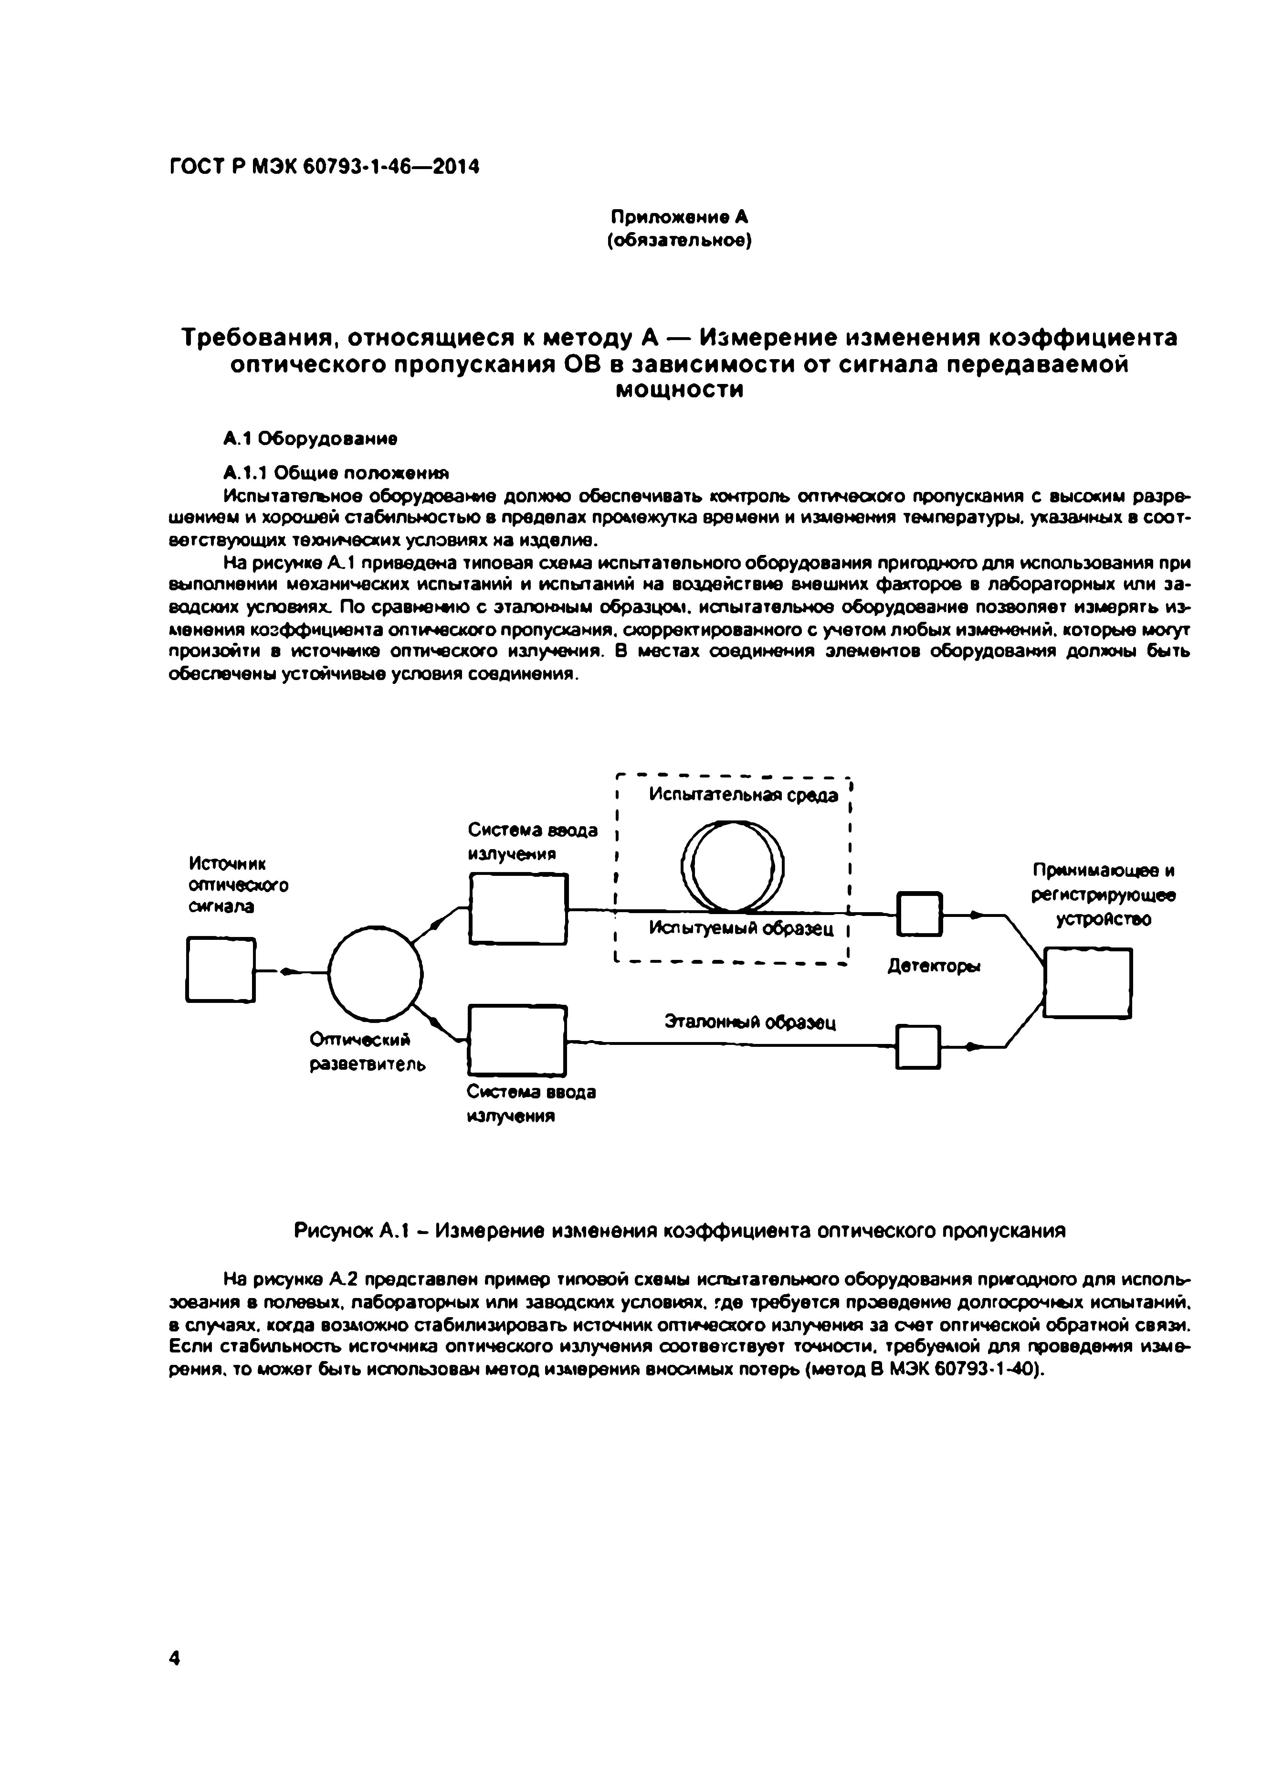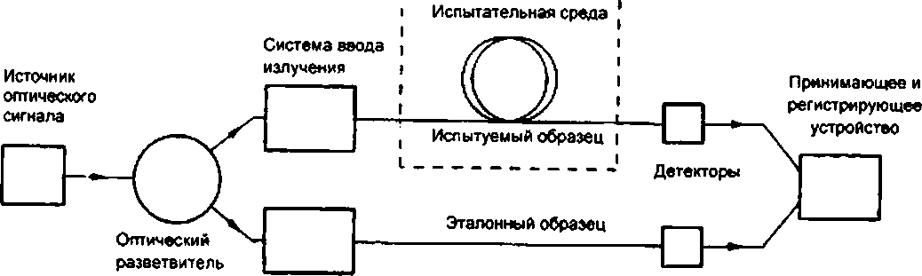

Электротехническая библиотека Elec.ru

Электротехническая библиотека Elec.ru

ГОСТ Р МЭК 60793-1-46—2014

устройство

Рисунок А.2 - Измерение изменения коэффициента оптического пропускания с использованием стабилизированного источника

А.1.2 Источник оптического излучения

Используют соответствующий источник, такой как лазер или светоизлучающий диод, излучающий на дли­ нах волн соответствующих испытуемым оптическим волокнам. Обычно модулируют источник оптического излу­ чения и могут использоваться оптические фильтры для выбора длины волны.

А.1.3 Оптический разветвитель

Оптический разветвитель должен иметь коэффициент разделения, который остается постоянным во время испытания. Коэффициент разделения и температурная стабигъность должны быть, как указано в соответствую­ щих частных технических условиях. Могут использоваться устройства, имеющиеся в свободной продаже или изготовленные по проекту заказчика.

А.1.4 Оптический детектор

Оптический детектор должен иметь достаточную площадь для приема всей излучаемой мощности в вы­ ходном конусе и должен иметь достаточно линейные характеристики 8 соответствующем диапазоне частот при­ нимаемой оптической мощности.

Оптический детектор должен иметь достаточно однородный отклик в активной области и диапазоне угла падения при измерении длины волны для обеспечения перемещения выходного конуса по положению и углу относительно детектора. Это перемещение должно происходить в пределах определенных механической кон­ струкцией измерительного оборудования и не должно существенно влиять на результат измерения.

В случае, если используется более одного детектора, как указано на рисунке А.1. детекторы должны иметь одного изготовителя и быть одной модели, и иметь сравнимые линейные характеристики.

А.1.5 Оборудование ввода излучения

Используют оборудование для полного или ограниченного возбуждения волокна в зависимости от измеря­ емых параметров при условиях указанных в МЭК 60793-1-40. методы А и В для многомодовых и одномодовых волокон. Используют фильтры оболочечных мод на концах образца со стороны источника излучения и детектора и на концах эталонного образца, если он используется.

А.2 Проведение испытания

Перед проведением последовательности испытаний измеряют начальную оптическую мощность *Ро,* на вы­ ходе испытуемого волокна и. в случав, представленном на рисунке А.1, начальную оптическую выходную мощ­ ность *Рц.* на выходе эталонного образца.

Во время последовательности испытаний, определенной для проведения механических испытаний, испы­

таний на воздействие внешних факторов или других испытаний, измеряют последующие значения оптической выходной мощности Рм {п«1.2.3,...) на выходе испытуемого образца и. в случав, представленном на рисунке А.1. последующие значения оптической выходной мощности *Ря,* на выходе эталонного образца.

Вышеуказанные измерения позволяют определять скорее величины пропорциональные значению абсо­ лютной мощности, чем сами значения абсолютной мощности. В случае, представленном на рисунке А.1. коэф­ фициент пропорциональности может различаться между каналами с испытуемым и эталонным волокном. Коэф­ фициент {коэффициенты пропорциональности) не должны изменяться во время последовательности испытаний.

S

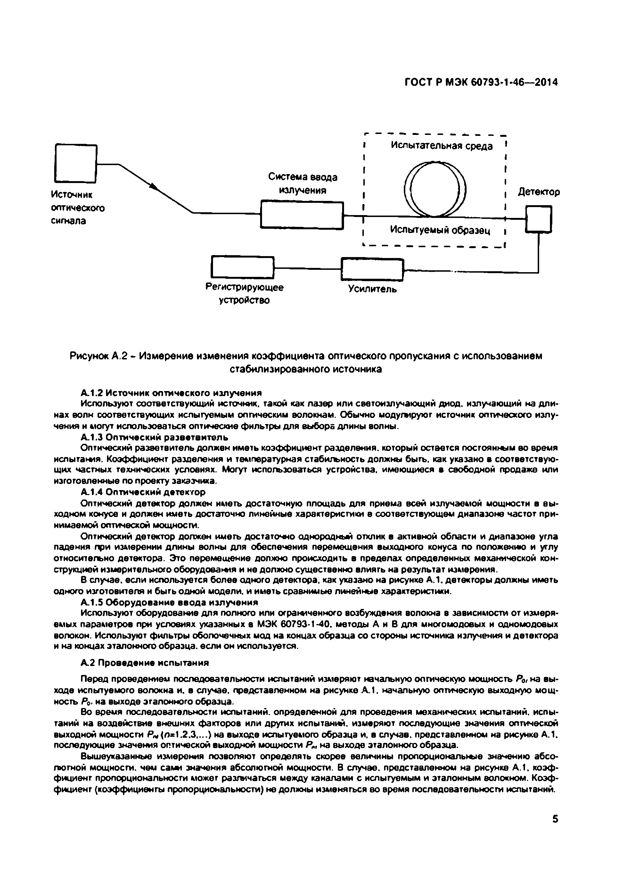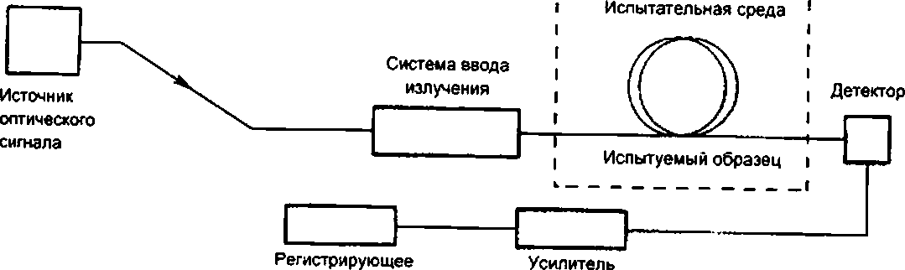

Электротехническая библиотека Elec.ru

Электротехническая библиотека Elec.ru

ГОСТ Р МЭК 60793-1-46— 2014

А.З Расчеты

Изменения коэффициента затухания во время последовательности испытаний для случая, представленно­ го на рисунке 1. рассчитывают по формуле

(АЛ)

для случая, представленного на рисунке 2

(А.2)

где Ол— изменение коэффициента оптической передачи во время последовательности испытаний. дБ:

*Ре,* — начальная оптическая выходная мощность на выходе испытуемого образца. мВ:

*Р а*— начагъная оптическая выходная мощность на выходе эталонного образца. мВ;

*Р*м_ последующие значения оптической выходной мощности на выходе испытуемого образца. мВ:

*Ра,* — последующие значения оптической выходной мощности на выходе эталонного образца. мВ.

6

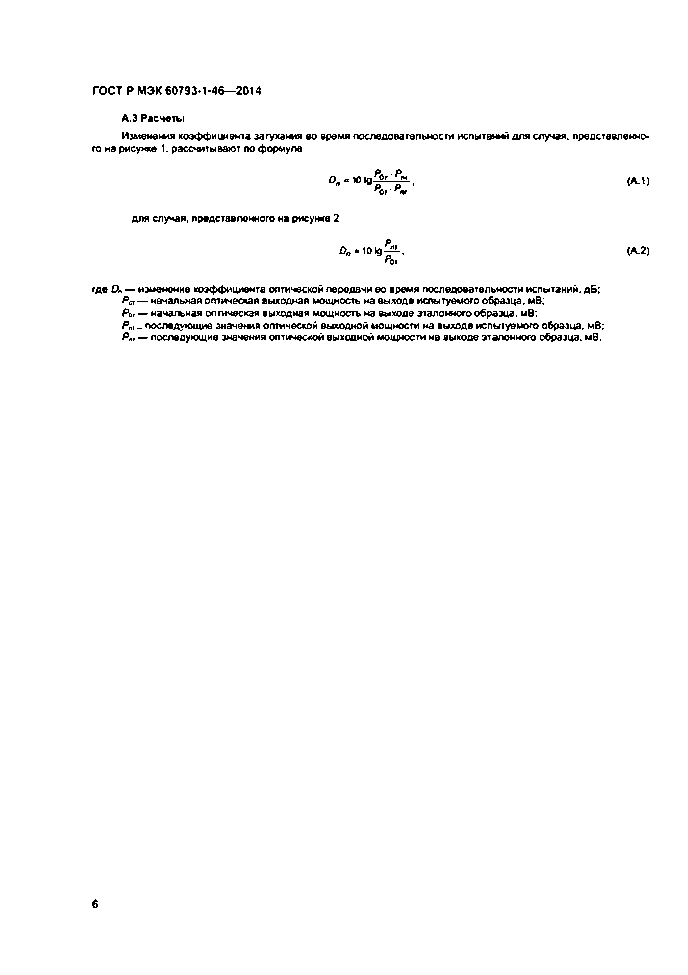

Электротехническая библиотека Elec.ru

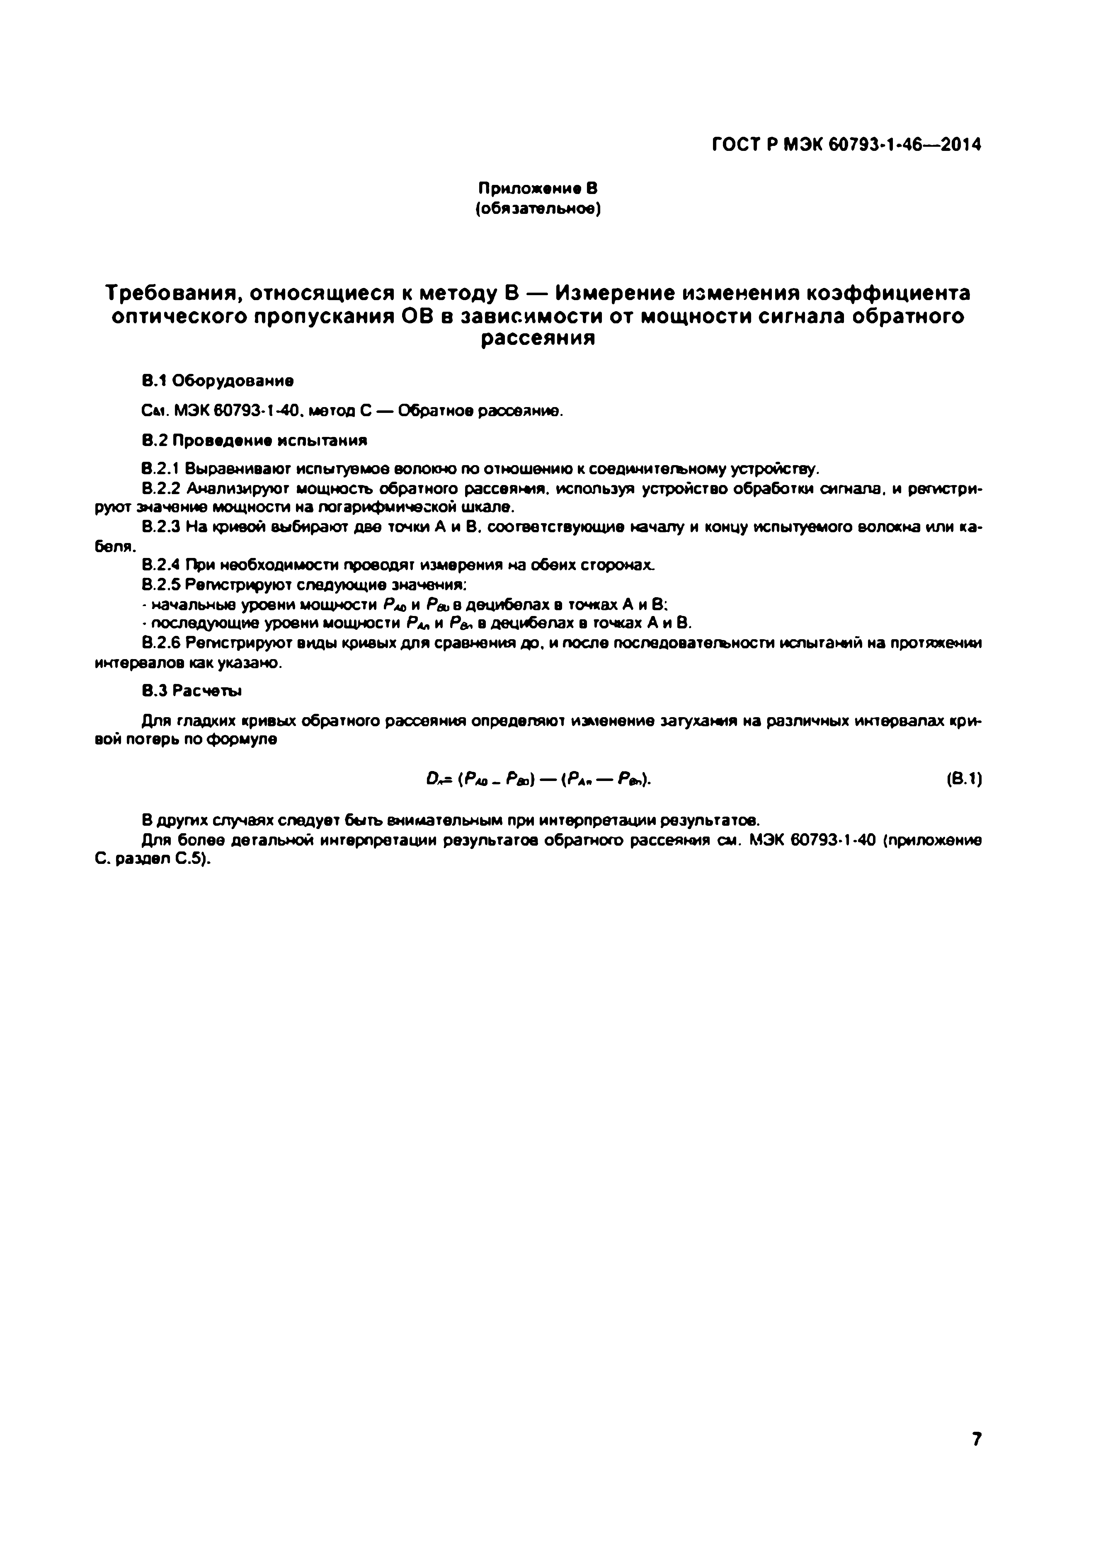Электротехническая библиотека Elec.ru

ГОСТ Р МЭК 60793-1-46—2014

Приложение В (обязательное)

**Требования, относящиеся к методу В — Измерение изменения коэффициента оптического пропускания ОВ в зависимости от мощности сигнала обратного рассеяния**

В.1 Оборудование

С и. МЭК 60793-1-40. метод С — Обратное рэосеяние. В.2 Проведение испытания

В.2.1 Выравнивают испытуемое волокно по отношению к соединитегьному устройству.

В.2.2 Анализируют мощность обратного рассеяния, используя устройство обработки сигнала, и регистри­ руют значение мощности на логарифмической шкале.

В.2.3 На кривой выбирают две точки А и В. соответствующие началу и концу испытуемого волокна или ка­

беля.

В.2.4 При необходимости проводят измерения на обеих сторонах.

B.2.S Регистрируют следующие значения:

- начальные уровни мощности *Pad ч Рвав* децибелах в точках А и В:

- последующие уровни мощности *Рля* и Р&, в децибелах в точках А и В.

В.2.6 Регистрируют виды кривых для сравнения до. и после последоватегъносги испытаний на протяжении интервалов как указано.

В.З Расчеты

Для гладких кривых обратного рассеяния определяют изменение затухания на различных интервалах кри­ вой потерь по формуле

О** (Р« - Р«) — *(Рлп* — *Рвп).* (В.1)

В других случаях следует быть внимательным при интерпретации результатов.

Для более детальной интерпретации результатов обратного рассеяния см. МЭК 60793-1-40 (приложение С. раздел С.5).

7

Электротехническая библиотека Elec.ru

Электротехническая библиотека Elec.ru

|  |  |  |
| --- | --- | --- |
|  |  |  |
|  |  |  |
|  | | |

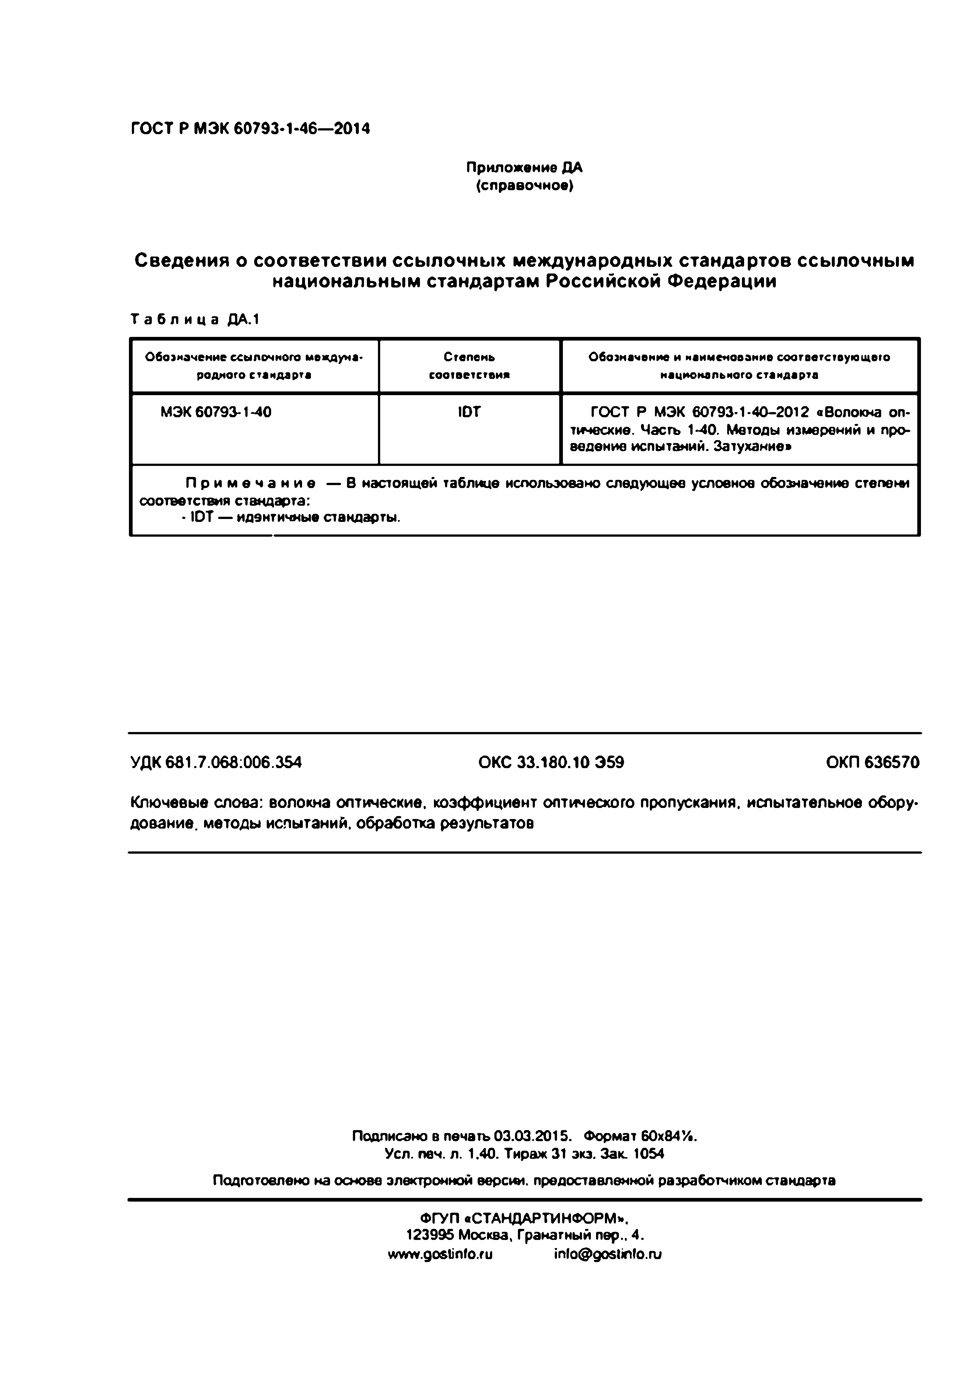

ГОСТ Р МЭК 60793-1-46— 2014

Приложение ДА (справочное)

**Сведения о соответствии ссылочных международных стандартов ссылочным национальным стандартам Российской Федерации**

Т абл и ц а ДА.1

Обозначение ссылочного междуна­ Степень Обозначение и наименование соответствующею родного стандарта соответствия национального стандарта

МЭК 60793-1-40 **ют** ГОСТ Р МЭК 60793-1-40-2012 «Волокна оп­

тические. Часть 1-40. Методы измерений и про­ ведение испытаний. Затухание»

П р и м е ч а н и е — В настоящей таблице использовано следующее условное обозначение степени соответствия стандарта:

• ЮТ — идентичные стандарты.

УДК 681.7.068:006.354 ОКС 33.180.10 Э59 ОКП 636570

Ключевые слова: волокна оптические, коэффициент оптического пропускания, испытательное обору­ дование. методы испытаний, обработка результатов

Подписано в печать 03.03.2015. Формат 60x84’/•.

Уел. печ. л. 1.40. Тираж 31 экз. Зак. 1064

Подготовлено на основе электронной в е р с т , предоставленной разработчиком стандарта

ФГУП «СТАНДАРТИНФОРМ».

123995 Москва, Гранатный пер.. 4. [www.go6tinfo.ru](http://www.go6tinfo.ru/) [info@ gostinlo.ru](mailto:info@gostinlo.ru)

Elec.ru

Электротехническая библиотека Elec.ru